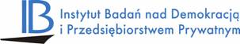

Warszawa, 1 sierpnia 2011 r.

Szanowni Państwo,

Serdecznie zapraszamy do udziału w szkoleniu pt. „Monitoring swobody działalności gospodarczej na szczeblu gminy, powiatu i województwa”, które odbędzie się w dniach 8-9 września 2011 r. w Pałacu Łochów (ul. Marii Konopnickiej 1, 07-130 Łochów, www.palaclochow.pl). Koszty zakwaterowania i wyżywienia pokrywa organizator. Udział w szkoleniu jest bezpłatny.

Szkolenie realizowane w ramach projektu „Regionalny monitoring swobody działalności gospodarczej w Polsce” ma na celu przedstawienie najlepszych praktyk współpracy NGO z władzami samorządowymi trzech szczebli w zakresie tworzenia dobrych warunków funkcjonowania przedsiębiorstw i zapewnienia swobody działalności gospodarczej (SDG). W trakcie zajęć uczestnicy poznają najbardziej efektywne formy docierania do projektów uchwał i decyzji z zakresu SDG, wpływania na decyzje z zakresu SDG, budowania koalicji na rzecz zmian w ramach miejscowych społeczności oraz inne dobre praktyki w rzecznictwie interesów reprezentowanej grupy. Prowadzący szkolenie zapoznają także uczestników z gotowym narzędziem wypracowanym w ramach projektu, które można wykorzystać w realizacji społecznego nadzoru nad decyzjami władz samorządowych szczebla gminnego, powiatowego i regionalnego. Jedna z części spotkania będzie poświęcona pracy warsztatowej, w trakcie której uczestnicy przygotują się do opracowania planów monitoringu SDG dla reprezentowanych organizacji.

Szkolenie jest skierowane do organizacji pozarządowych, które starają się monitorować funkcjonowanie władz samorządowych i pragną pogłębić swoją wiedzę oraz poprawić swoje umiejętności w prezentowanym obszarze. Szkolenie będzie miało formę dwudniowego spotkania o charakterze roboczym. Wierzymy, że wiedza i umiejętności zdobyte podczas szkolenia poprawią Państwa skuteczność we wpływaniu na decyzje władz samorządowych w Państwa gminie, powiecie i województwie. Serdecznie zapraszamy!

Szkolenie odbędzie się w pięknym, otoczonym parkiem XIX-wiecznym Pałacu Łochów, który znajduje się zaledwie godzinę drogi od Warszawy. Dotarcie do pałacu jest możliwe zarówno samochodem (droga szybkiego ruchu), jak i pociągiem. Bliskość Nadbużańskiego Parku Krajobrazowego i bezpośredni dostęp do rzeki Liwiec sprzyjają relaksowi po twórczej pracy. Uczestnicy szkolenia będą mieli możliwość nieodpłatnego skorzystania z sauny i jacuzzi oraz skorzystania z oferty pałacowego SPA z 15% zniżką, pobyt uatrakcyjni także pałacowa kuchnia.

W załączeniu przesyłamy program szkolenia.

Prosimy o potwierdzenie uczestnictwa za pomocą załączonego formularza zgłoszeniowego do dnia 26 sierpnia 2011 r. pod numerem telefonu: 22 630 98 01-03, e-mail: biuro@rmsg.pl; fax: 22 434 60 49. Liczba miejsc jest ograniczona. Decyduje kolejność zgłoszeń z tym, że w pierwszej kolejności na szkolenie będą przyjmowani przedstawiciele organizacji pozarządowych spoza województw: łódzkiego, podlaskiego, pomorskiego i śląskiego. Więcej informacji o projekcie znajduje się na stronie internetowej projektu www.rmsg.pl i Instytutu www.iped.pl.

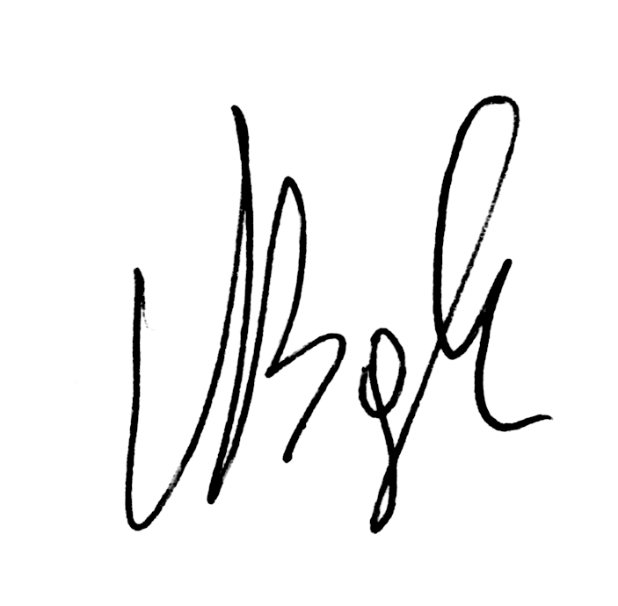
Z poważaniem,

Dr Mieczysław Bąk
Prezes Zarządu

Program szkolenia
pt. „Monitoring swobody działalności gospodarczej na szczeblu gminy, powiatu i województwa”
8-9 września 2011 r., Pałac Łochów

I dzień. 8 września 2011 r.

10:30-11:00 Rejestracja uczestników

11:00-11:30 Powitanie i przedstawienie uczestników.
Wprowadzenie – informacja o projekcie.
11:30-13:30 Wprowadzenie do tematu: Obszary prawa, stanowionego przez samorządy oraz decyzje mające wpływ na swobodę działania firm

Mechanizmy podejmowania decyzji mających wpływ na swobodę działania firm. Prezentacja i dyskusja

Źródła informacji o decyzjach władz (podjętych i planowanych). Wyrażanie opinii o decyzjach władz. Najczęściej stosowane praktyki a najefektywniejsze praktyki. Prezentacja i dyskusja

13:30-14:30 Obiad

14:30-16:30 Mechanizmy prowadzenia skutecznego rzecznictwa interesów. Prezentacja i dyskusja

Studia przypadków organizacji wpływających na decyzje władz samorządowych. Prezentacja

Monitorowanie polityki władz lokalnych poprzez cykliczne badanie opinii przedsiębiorców. Model podstawowy i możliwe modyfikacje. Prezentacja i dyskusja

16:30-17:00 Podsumowanie i wnioski dla sposobu realizacji monitoringu

18:00-19:00 Kolacja

II dzień. 9 września 2011 r.

do 8:45 Śniadanie

9:00-9:40 Zasady i wytyczne wdrożeniowe w zakresie monitoringu swobody działalności gospodarczej na szczeblu gminnym, powiatowym i wojewódzkim. Prezentacja i dyskusja

Jak skutecznie opracować plan monitoringu swobody działalności gospodarczej? Wprowadzenie do warsztatu

9:40-12:00 Praca nad planami
12:00-13:00 Prezentacja planów
13:00-13:15 Podsumowanie

13:15-14:00 Obiad

